互助國小111學年度家庭教育融入各科課程教案、教學省思、學生心得、成效分析及教學照片
課程名稱 |  | 家庭中的大小事 |  |  | 年級 |  | 二年級
設計理念 |  | 「家」是個避風港，是最能讓人放心放鬆的地方。但想要讓「家」有讓人放鬆的安全感，前提是組成這個家的每一分子有良好的關係，才能彼此支持、互助關愛。而想建立「良好的家人關係」， 首先要能關懷家人，了解彼此所需所想，二年級的學生，還在喜歡與家長聊天說話的階段，只是生活經驗有限；經由相關的繪本閱讀和實地練習，循序漸進，學習感受生活中有趣的人事物，透過分享方式，激發學生主動與家人分享生活點滴的習慣；並經由互動，練習察覺和體諒家人的情感需求。
設計依據 |  | 《家庭教育能力指標》  I-2-1-2 主動和家人分享生活點滴。  I-2-1-3 關心和愛護家庭成員。
領域科目 |  | 國語領域(結合家庭教育) |  |  | 節數 |  | 2節
單元名稱 |  | 第二課 一起做早餐 |  |  | 設計者 |  | 李宥蓁
核心素養 |  | E-A2 具備問題理解、思辨分析、推理批判的系統思考與後設思考素養，並能行動與反思，以有效處理及解決生活、生命問題。  E-B1具備理解及使用語言、文字、數理、肢體及藝術等各種符號進行表達、溝通及互動，並能了解與同理他人，應用在日常生活及工作上。。
領域/科目 核心素養 |  | 國-E-A2  透過國語文學習，掌握文本要旨、發展學習及解決問題策略、初探邏輯思維， 並透過體驗與實踐，處理日常生活問題。  國-E-B1  理解與運用國語文在日常生活中學習體察他人的感受，並給予適當的回應，以達成溝通及互動的目標。
學習表現 |  | 3-I-4 利用注音讀物，學習閱讀，享受閱讀樂趣。  6-I-2 透過閱讀及觀察，積累寫作材料。 | 學習內容 | Ac-I-3 基本文句的語氣與意義。  Bb-I-1 自我情感的表達  Cb-I-2 各類文本中所反映的個人與家庭、鄉里的關係。
學習目標 |  | 一、察覺家庭生活中自己的角色及工作。  二、對家人表達出自己內心的想法。
學習活動設計
教學流程 |  |  |  |  | 時間（分） | 教材 |  | 評 量
1 | 第二課 一起做早餐  【引起動機】 動畫導讀欣賞。  【發展活動】  1.請學生自己念第二課課文，分享所讀到的內容。  2.課文賞析，分自然段講解內容。  3.提問並討論:平時在家裡是誰在準備早餐?假日時有不一樣嗎?  4.討論: 家庭成員是那些人? 家事要如何分工?我能做什麼呢?  【總結活動】  1.做家事是家庭成員每一個人的事。  2.年紀小要選擇能做的家事，以減輕家人負擔，且危險性高的事情由大人幫忙。 |  |  |  | 5  25  10 | 電子書 |  | 口語評量:  說出自己在家的角色及家中情況
2 | 繪本~我能為你做的事  【引起動機】由學生自行閱讀《沒關係，沒關係》繪本。  【發展活動】  繪本提問並引導學生思考問題:  1.關於作者在成長的過程中，遇到哪些他覺得害怕或困擾的事？  2.是誰陪著作者度過這些艱難的時候？他怎麼做？  3.為什麼爺爺說的「沒關係」有這麼大的力量?  4.作者是怎麼克服這些擔憂害怕的？  5.最後，作者為什麼要對爺爺說「沒關係，沒關係」？  6.在自己的成長過程中，有哪些人一路陪伴自己？他們做了些什麼？  7.家人這麼幫助自己，自己可以為他們做什麼？  【總結活動】  教師統整：  1.每個人都有擔憂害怕的時候，別人不一定都能幫助我們解決；但是只要有家人的陪伴，就會覺得比較安心，這是我們成長很寶貴的力量。  2.當家人遇到困難時，自己年紀還小，也許還無法提供什麼幫助，可是只要讓對方知道自己願意安靜的陪伴他，也是一股很大的力量。  3.想一想：家人各有什麼需求？我可以怎麼幫助他？回家和家人討論後完成學習單。 |  |  |  | 10  20  10 | 繪本  學習單 |  | 口語評量:  說出自己內心的想法  實作評量:  寫出自己對家人內心的想法。
教學省思
1.國語課搭配繪本進行教學，可擴展學生閱讀理解力，更能深入討論，讓學生有更多思考空間。
2.學生回家有些會對家長分享在校中的大小事，只需協助學生了解如何呈現想表達的文字內容，即可完成學習單書寫。
3.有家長反應透過學習單方式與孩子討論如何寫內容時，感覺孩子好像長大不少。
學生心得
1.回家不知道要跟爸爸媽媽說什麼，後來就自己想想，自己先寫好再給他們看內容簽名，很簡單。
2.學生覺得用寫的比用說的容易。
3.學習單寫出來後，家人很高興。
成效分析
從兩個方向分析:
- 教師教學方面-在低年級課程中，不管是國語、數學還是生活課程，都可以使用繪本融入教學，就看是什麼主題，而用什麼書籍融入。家庭教育包含面向很廣，讓孩子從小能感恩家人、能力範圍內主動協助家事或是在家的禮儀都不能缺少，二甲的孩子大部分在家都能負擔一些家事，因為每天連絡簿都有一項做家事的作業，完成度接近滿分。
- 家長回饋方面-這一班的學生是從一年級開始帶領至二年級，家長與老師間的溝通良好，時常家長到校接送學生時，會表示孩子有長大不少，在家會幫忙做好多的事情。我都會向家長說，要在孩子面前讚美孩子，孩子會越做越好，不要吝嗇給予讚美唷！
教學照片
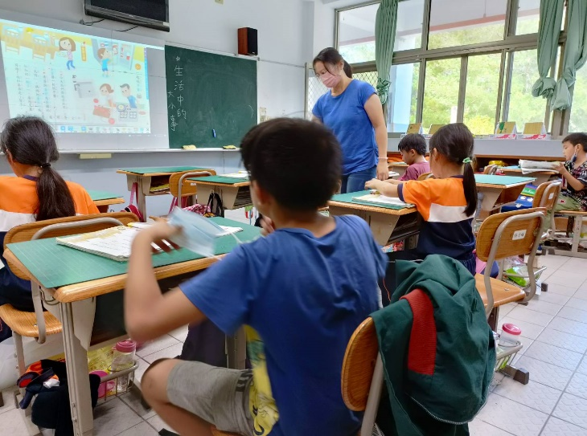 |  |  |  |  | 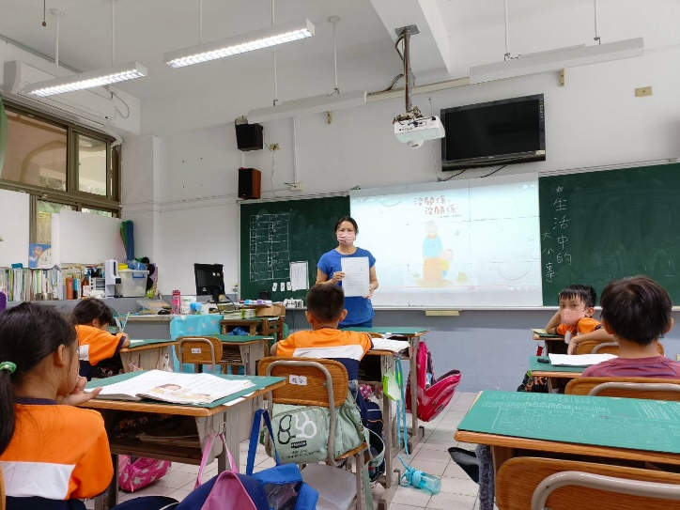
第一節-課文指導並融入家庭教育課程 |  |  |  |  | 第二節-家庭教育繪本教學
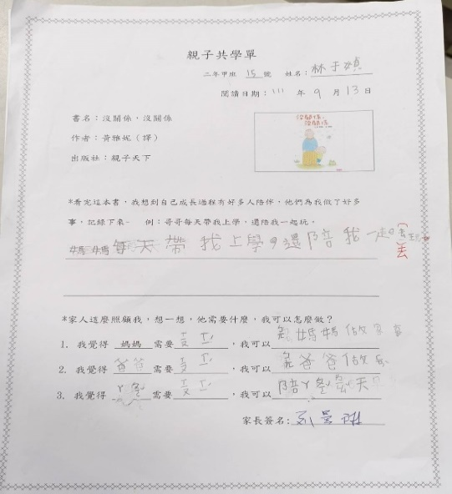 |  |  |  |  | 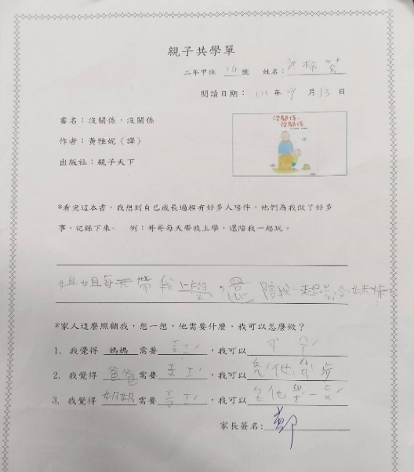
親子共學單1 |  |  |  |  | 親子共學單2

